圆柱的认识
1.填一填。
(1)圆柱上、下两个圆面叫( )，它们是完全相等的（ ）。
(2)圆柱的两个底面之间的距离叫做（ ）。
(3)圆柱周围的面叫做( )，如果圆柱的底面周长和高相等，圆柱的侧面沿高展开后是一个（ ）形。
2.下面哪些是圆柱，画“√”。
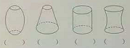
3.下面哪条是圆柱的高，画“○”。
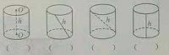
参考答案
1.(1)底面 圆(2)高(3)侧面 正方
2.
√
3.
○
○

圆柱的表面积
1.一个圆柱形茶杯高16厘米，底面直径6厘米，给茶杯做一个布套(无盖)，至少要多少平方厘米的布?

2.如图，压路机前轮转动一周，压路的面积是多少平方米?
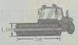

3.把一个圆柱形的纸盒剪开，它的侧面展开后是边长62.8cm的正方形，这个纸盒的表面积是多少平方厘米?

4.一个圆柱形饼干盒的侧面用包装纸包装，包装10个这样的包装盒至少要多少平方厘米这样的包装纸?(单位：cm)
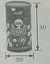

5.一个棱长是10dm的正方体，在其中挖一个圆柱形的孔，圆孔的直径是6dm，求正方体挖孔后的表面积。
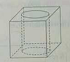

参考答案
1. 3.14×6×16+3.14×(6÷2)2=329.7(cm²)
2. 3.14×1.6×5=25.12(m2)
3. 3.14×(62.8÷3.14÷2)2×2+62.8×62.8=4571.84(cm2)
4. 3.14×20×30×10=18840(cm2)
5. 10×10×6-3.14×(6÷2)2×2+3.14×6×10=731.88(dm2)

练习七
1、判断。
⑴、圆柱的上、下底面是两个相等的圆。 （ ）
⑵、圆柱的侧面积等于底面积乘以高。 （ ）
⑶、求一根圆形铁皮水管的所有的铁皮是求水管的表面积。（ ）
⑷、圆柱的侧面展开只能是长方形。 （ ）
2、用白铁皮做一个长0.6米，底面直径是0.2米烟筒，至少需要多少平方米铁皮

3、一个圆柱高9分米，侧面积是226.08平方分米，它的底面积是多少平方分米？

4、压路机滚筒是一个圆柱，它的横截面半径是0.5米，长是2米，它滚动一周能压多大的路面？如果它滚支100周，压过的路面又有多大？

参考答案
1、⑴√⑵×⑶×⑷×
2、3.14×0.2×0.6=0.3768（平方米） 答：需要铁皮0.3768平方米。
3、3.14×（226.08÷9/2×3.14 ）2=50.24（平方分米）
答：它的底面积是50.24平方分米。
4、3.14×0.5×2×2=6.28（平方米） 6.28×100=628（平方米）
答：滚动一周压路面积6.28平方米，滚动100周压路面积628平方米。

圆柱的体积
1.辨一辨。(对的画“√”，错的画“×”)
(1)圆柱的底面积越大，它的体积就越大。
(2)一个圆柱的侧面展开是正方形，圆柱的高约是圆柱底面半径的6.28倍。
(3)圆柱的底面半径缩小为原来的一半，高是原来的2倍，体积不变。
2. 求下面各圆柱的体积。
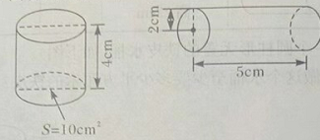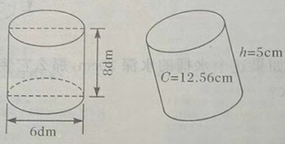
3.一个圆柱形的油桶，从里面量直径是30cm，深25cm。学校食堂每周要用油2000mnL，这桶油够用周吗?

4.一个圆柱形水池，水池内壁底面直径是12dm，池深3dm，这个水池能容纳多少升水?
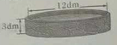

5.一个圆柱形粮囤装满稻谷，如果每立方米稻谷约重560千克，这个粮囤能装稻谷多少千克?
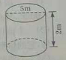

6.将底面直径为4dm的圆柱形木料，沿直径切成体积相等的两块，表面积增加了600dm2，这块木料的体积是多少立方分米?

参考答案
1. (1)× (2)√ (3)×
2. 40cm3 62.8cm3 226.08dm3 62.8cm3
3. 3.14×(30÷2)²×25=17662.5(cm³)=17662.5(mL)
17662.5mL<20000mL.不够
4. 3.14×(12÷2)2×3=339.12(dm3)=339.12(升)
5. 3.14×(5÷2)2×2×560=21980(千克)
6. 600÷2÷4×3.14×(4÷2)2=942(dm3)

练习八
1、一个圆柱形，侧面展开是一个边长62.8厘米的正方形，这个圆柱的表面积是多少平方厘米

2、一个盛奶粉的圆柱形铁皮罐，底面周长31.4厘米，高1.3分米，做一个这样的铁皮罐子至少需用铁皮多少平方厘米（接头处不计，得数保留整十平方厘米）

3、一个圆柱形零件，高10cm，如果沿着它的一个底面直径往下切，切成两个大小相同的两份，表面积增加了80平方厘米，原来这个圆柱体的表面积是多少平方厘米？

4、一个圆柱体高10厘米，若截去3厘米的一段后，表面积比原来减少了94.2平方厘米，求剩下圆柱的表面积？

5、如果一个圆柱的侧面展开是一个边长6.28厘米的正方形，那么这个圆柱的底面半径是多少厘米，高是多少厘米？

6、一个圆柱体长10厘米，锯掉3厘米长的一段，表面积减少了18.84平方厘米。原来这
个圆柱体的表面积是多少平方厘米？

以上内容仅为本文档的试下载部分，为可阅读页数的一半内容。如要下载或阅读全文，请访问：https://d.book118.com/946054110040010031

